Resolver empleando el método de Sarrus y menores complementarios en cada ejercicio y comparar los resultados.
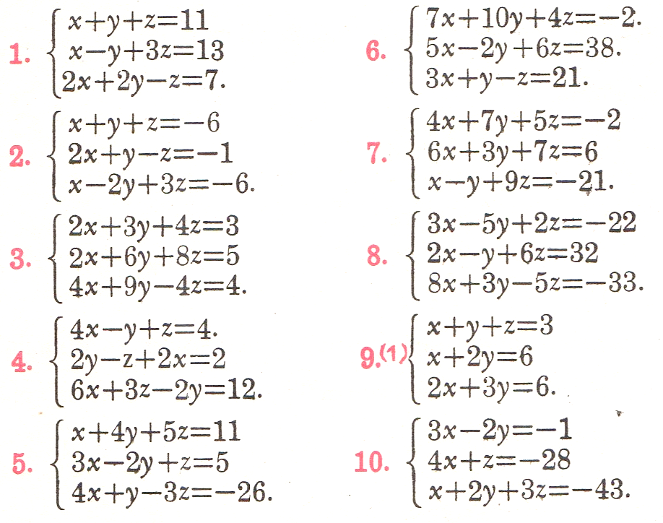

Nota: este taller es final sobre los dos temas y debe presentarse completamente ordenado, en hojas cuadriculadas y en la bitácora “carpeta” del estudiante debidamente legajado.
No se reciben talleres sin carpeta, sin legajar o con mala presentación.
RECUERDA QUE PUEDES EMPLEAR EL PROGRAMA TIC LINEAR EQUATIONS PARA VERIFICAR TUS RESULTADOS.
PUEDES ENCONTRAR ESTE Y OTROS TALLERES EN: http://maestrotk.jimdo.com/
RECUERDA QUE PUEDES EMPLEAR EL PROGRAMA TIC LINEAR EQUATIONS PARA VERIFICAR TUS RESULTADOS.
PUEDES ENCONTRAR ESTE Y OTROS TALLERES EN: http://maestrotk.jimdo.com/

